淄博市统计局

2022年政府信息公开工作年度报告

2022年，市统计局在市委市政府的坚强领导下，不断加强政务信息公开力度，创新公开培训方式，按照“以公开为常态，不公开为例外”的原则，圆满完成各项政务公开工作任务。本年度报告根据《中华人民共和国政府信息公开条例》和《国务院办公厅政府信息与政务公开办公室关于印发<中华人民共和国政府信息公开工作年度报告格式>的通知》（国办公开办函〔2021〕30号）相关要求编制。本年度报告中所列数据的统计期限自2022年1月1日起，至2022年12月31日止。如对报告内容有疑问，请与淄博市统计局联系（地址：淄博市张店区联通路306号；邮编：255095；电话：0533-2180324；邮箱：zbstjjbgs@zb.shandong.cn）。现将有关关情况报告如下：
一、总体情况
2022年，市统计局紧紧围绕市委市政府关于政务公开工作的各项要求，印发《淄博市统计局信息主动公开基本目录》，强化统计数据、统计信息的主动公开，积极拓宽信息公开的广度和深度，加大依申请公开的工作力度，不断健全完善各项制度，各项政务信息公开工作高质量完成。
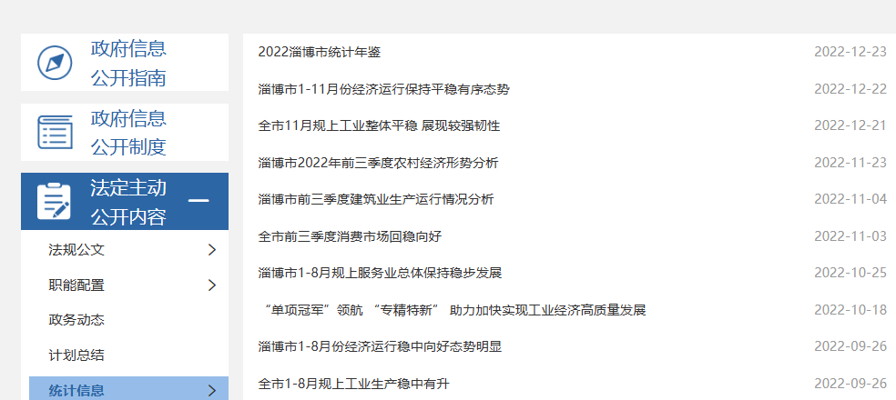
（一）多措并举做好主动信息公开工作。聚焦市委市政府中心工作，认真做好统计年鉴、统计公报、统计月度数据的发布和管理，创新公开形式，充分利用新闻媒体、统计法宣传日等方式主动公开政府信息。2022年，累计通过政务公开主动公开信息50余条、工作动态28条，通过淄博市统计信息外网主动公开信息118条，发布微信171篇，领导干部解读2条，文稿解读、图片解读各1条，人事类信息2条。统计公报、统计年鉴均于发布后的5个工作日内在市局外网进行公开。
（二）严格程序规范做好依申请公开工作。2022年，收到政府信息依申请公开24件，申请涉及工业、劳动工资、人口等统计数据有关情况，并严格按照依申请公开办理流程和办理要求，高标准按期完成办结。2022年，依申请公开办理件数24件，比2021年增加13件。政民互动平台进行迁移，在新的平台启用以前，领导信箱办理19件。
（三）政府信息管理及时动态更新。2022年，市统计局不断强化统计信息化手段，建立健全政府信息管理动态调整机制，及时动态调整领导班子、政务动态、人事信息、政务要闻等需公众知晓的信息，确保公众的参与权、知情权。2022年，严格做好统计数据、统计年鉴、统计公报等统计信息分析板块在市政府网站的公开，及时公开数据，为群众知悉全市经济发展情况提供及时、便捷、有效的数据分析。2022年我局没有制定相关规范性文件，也没有接到相关举报、投诉、行政复议和行政诉讼，没有在政府信息公开工作出现失误泄密情况。
（四）政府信息公开平台建设情况。严格按照《条例》要求，强化沟通协调，健全完善市统计局法定信息公开专栏，主动公开发布《淄博市统计局政府信息公开目录》，认真调整《淄博市统计局信息公开指南》，进一步压实工作责任，确保政务公开各栏目责任明确。进一步规范设置各政府信息栏目，在“行政执法”栏目下设置“执法岗位信息”栏目，方便群众查阅和提出申请。在市普查调查中心增加1名微信后台管理员，确保微信及时动态更新。
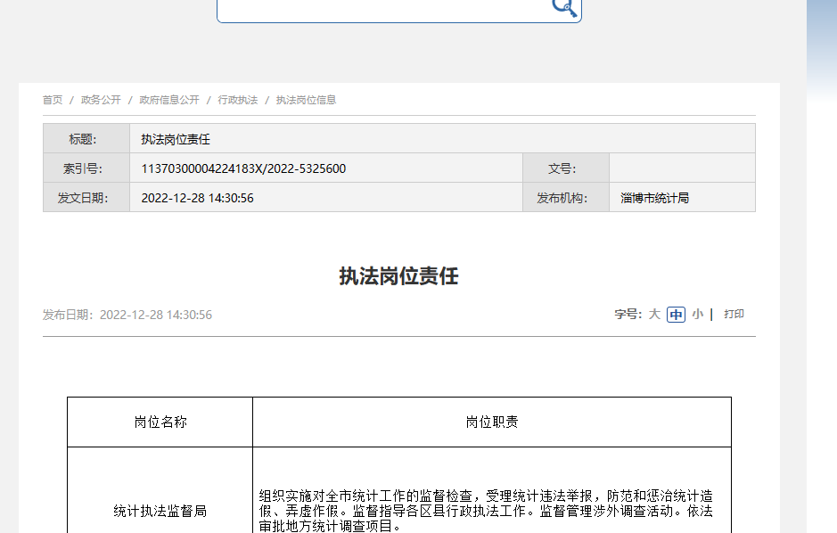
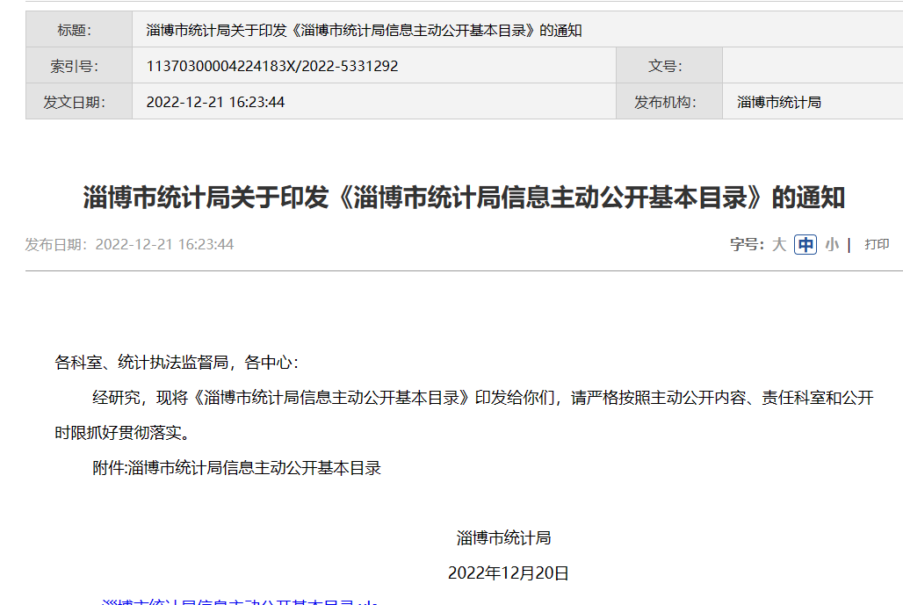

（五）监督保障情况。2022年，市统计局进一步加强政务公开体质机制建设，不断充实政务公开工作力量。明确由专门科室负责政务公开工作，所有科室共同参与的工作方式，指定专职人员负责政府信息公开工作。年初制定2022年政务公开培训计划，组织各科室人员参加政务公开培训，不断提高全局人员的政务公开工作水平和业务素养。
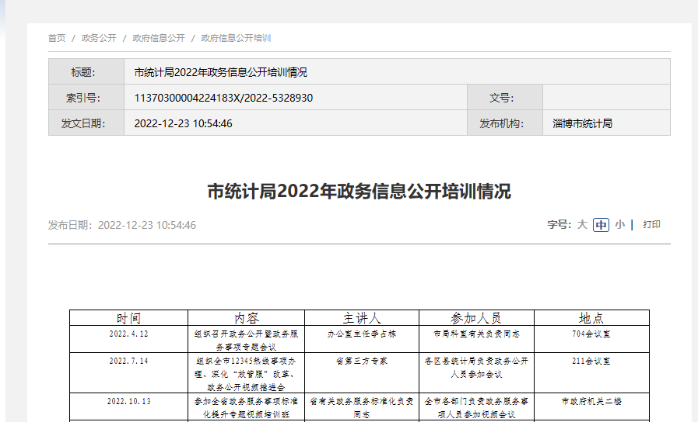
- 主动公开政府信息情况

第二十条第（一）项
信息内容 | 本年制发件数 | 本年废止件数 | 现行有效件数
规章 | 0 | 0 | 0
规范性文件 | 0 | 0 | 1
第二十条第（五）项
信息内容 | 本年处理决定数量
行政许可 | 0
第二十条第（六）项
信息内容 | 本年处理决定数量
行政处罚 | 0
行政强制 | 0
第二十条第（八）项
信息内容 | 本年收费金额（万元）
行政事业性收费 | 0
三、收到和处理政府信息公开申请情况
（本列数据的勾稽关系为：第一项加第二项之和，等于第三项加第四项之和） |  |  | 申请人情况
 |  |  | 自然人 | 法人或其他组织 |  |  |  |  | 总计
 |  |  |  | 商业企业 | 科研机构 | 社会公益组织 | 法律服务机构 | 其他
一、本年新收政府信息公开申请数量 |  |  | 24 | 0 | 0 | 0 | 0 | 0 | 24
二、上年结转政府信息公开申请数量 |  |  | 0 | 0 | 0 | 0 | 0 | 0 | 0
三、本年度办理结果 | （一）予以公开 |  | 24 | 0 | 0 | 0 | 0 | 0 | 24
 | （二）部分公开（区分处理的，只计这一情形，不计其他情形） |  | 0 | 0 | 0 | 0 | 0 | 0 | 0
 | （三）不予公开 | 1．属于国家秘密 | 0 | 0 | 0 | 0 | 0 | 0 | 0
 |  | 2．其他法律行政法规禁止公开 | 0 | 0 | 0 | 0 | 0 | 0 | 0
 |  | 3．危及“三安全一稳定” | 0 | 0 | 0 | 0 | 0 | 0 | 0
 |  | 4．保护第三方合法权益 | 0 | 0 | 0 | 0 | 0 | 0 | 0
 |  | 5．属于三类内部事务信息 | 0 | 0 | 0 | 0 | 0 | 0 | 0
 |  | 6．属于四类过程性信息 | 0 | 0 | 0 | 0 | 0 | 0 | 0
 |  | 7．属于行政执法案卷 | 0 | 0 | 0 | 0 | 0 | 0 | 0
 |  | 8．属于行政查询事项 | 0 | 0 | 0 | 0 | 0 | 0 | 0
 | （四）无法提供 | 1．本机关不掌握相关政府信息 | 0 | 0 | 0 | 0 | 0 | 0 | 0
 |  | 2．没有现成信息需要另行制作 | 0 | 0 | 0 | 0 | 0 | 0 | 0
 |  | 3．补正后申请内容仍不明确 | 0 | 0 | 0 | 0 | 0 | 0 | 0
 | （五）不予处理 | 1．信访举报投诉类申请 | 0 | 0 | 0 | 0 | 0 | 0 | 0
 |  | 2．重复申请 | 0 | 0 | 0 | 0 | 0 | 0 | 0
 |  | 3．要求提供公开出版物 | 0 | 0 | 0 | 0 | 0 | 0 | 0
 |  | 4．无正当理由大量反复申请 | 0 | 0 | 0 | 0 | 0 | 0 | 0
 |  | 5．要求行政机关确认或重新出具已获取信息 | 0 | 0 | 0 | 0 | 0 | 0 | 0
 | （六）其他处理 | 1.申请人无正当理由逾期不补正、行政机关不再处理其政府信息公开申请 | 0 | 0 | 0 | 0 | 0 | 0 | 0
 |  | 2.申请人逾期未按收费通知要求缴纳费用、行政机关不再处理其政府信息公开申请 | 0 | 0 | 0 | 0 | 0 | 0 | 0
 |  | 3.其他 | 0 | 0 | 0 | 0 | 0 | 0 | 0
 | （七）总计 |  | 24 | 0 | 0 | 0 | 0 | 0 | 24
四、结转下年度继续办理 |  |  | 0 | 0 | 0 | 0 | 0 | 0 | 0
四、因政府信息公开工作被申请行政复议、行政诉讼情况
行政复议 |  |  |  |  | 行政诉讼
结果维持 | 结果纠正 | 其他结果 | 尚未审结 | 总计 | 未经复议直接起诉 |  |  |  |  | 复议后起诉
 |  |  |  |  | 结果维持 | 结果纠正 | 其他结果 | 尚未审结 | 总计 | 结果维持 | 结果纠正 | 其他结果 | 尚未审结 | 总计
0 | 0 | 0 | 0 | 0 | 0 | 0 | 0 | 0 | 0 | 0 | 0 | 0 | 0 | 0
五、政府信息公开工作存在的主要问题及改进措施
（一）存在主要问题：2022年，市统计局在市委市政府的坚强领导下，聚焦全市经济发展大局，持续提高统计政务公开能力和水平，多形式、多领域、多行业开展统计服务，政务公开的质效明显提升。但与市委、市政府的要求相比还有一定的差距和不足，主要表现在：一是信息公开创新性有待进一步加强。创新公开的方式主要是以文字形式展示，以视频、图表等方式展示的多样性不足。比如政策解读方面，从领导、专家和媒体多角度、多频次解读上不足；二是网站公开的规范性有待进一步提升。有的信息发布的过程中，存在格式不一致、要素不完备等的问题。比如规范性文件上传的过程中，没有严格按照全市行政规范性文件和其他文件上传格式要求，认真做好规范性文件的上传。双随机一公开方面，要素事项类别和实施层级有待进一步完善。
（二）改进措施及整改效果：市统计局立即组织专门人员对存在的问题进行逐一整改。一是针对内容不规范的问题，认真研究全市政务公开格式，逐条对应、逐项审核、逐一完善，将部门文件的发布严格按照要求进行公开；二是针对创新性不足的问题，我们深挖解读方式，强化意见征集，加大政策解读力度，进一步做好部门文件、统计数据等的解读，拓宽形式、丰富内容。
六、其他需要报告的事项
（一）收取信息处理费情况
2022年，市统计局没有收取任何政府信息公开信息处理费。
（二）落实上级年度政务公开工作要点情况
2022年，市统计局严格按照国家、省、市关于全面推进政务公开的要求，深入贯彻落实《2022年淄博市政务公开工作方案》，持续加强统计政务公开队伍建设，不断夯实平台管理工作基础，加强与大数据局等网站管理部门的对接，增强网站公开的力度。做好与市政府政务公开办的沟通，持续提高政务公开的法治化、标准化、规范化水平，用全面真实准确的统计数据客观反映全市经济社会发展情况，为全市政务公开做出统计应有的贡献。
（三）人大代表建议和政协提案办理情况
2022年，收到1件人大及政协建议提案，并按期限按要求进行办理。

淄博市统计局
2023年1月31日

